

9252/2021-MZE-17123

dms_carovy_kod

mze000020027163

**Výsledky agrárního zahraničního obchodu ČR**

**v roce 2020**

**SHRNUTÍ:**

**V roce 2020 se meziročně zlepšila záporná bilance agrárního zahraničního obchodu (AZO) ČR o 22,7 %, kdy se snížil schodek AZO ze 47,5 mld. Kč na 36,7 mld. Kč.**

**V roce 2020 se meziročně zlepšila záporná bilance AZO ČR zejména se zeměmi EU, a to z 31,2 mld. Kč na 18,2 mld. Kč, zatímco záporná bilance AZO ČR se třetími zeměmi se mírně zhoršila, tj. z 15,7 mld. Kč na 18,0 mld. Kč.**

V roce 2020 se v porovnání s rokem 2019 zvýšil **vývoz** agrárního zboží[[1]](#footnote-1) z ČR o téměř 8 % (tj. o 15,8 mld. Kč) na 213,8 mld. Kč; hodnota **dovozu** také meziročně vzrostla, a to o 2,0 % (tj. o 5,0 mld. Kč) na 250,5 mld. Kč. **Stupeň krytí dovozu vývozem** se meziročně zvýšil o 4,7 p. b. na 85,4 %.

Agrární zboží v celkovém zahraničním obchodu ČR tvořilo v roce 2020 na straně vývozu **4,8 %** a na straně dovozu **6,4 %**, což jsou v obou případech vzhledem k předchozímu roku mírně vyšší hodnoty, viz tab. 5. Významnější posílení při tom v meziročním porovnání zaznamenal ve sledovaném období spíše podíl agrárního zboží ve vývozu než dovozu (o 0,5 p. b. vs. o 0,4 p. b.).

V porovnání s rokem 2019 vzrostl celkový agrární export ČR o 8,0 % s tím, že k nárůstu došlo zejména v exportu do EU, kdy vzrostl za uvedené období o 9,3 %. Export do třetích zemích se snížil o 2,3 %.

Nejvýznamnější **zlepšení bilance v celkovém AZO ČR vykázaly v roce 2020 cigarety, pšenice, přípravky používané k výživě zvířat a ethylalkohol nedenaturovaný pod 80 %,** meziroční **zhoršení naopak nastalo u piva, jablek, hrušek, semen řepky   
a živého skotu**. Detailní přehled nabízí tabulky 2–4.

**Při meziročním nárůstu celkového agrárního exportu ČR při porovnání roku 2020 s rokem 2019, došlo v zemích, kde působí agrární diplomaté ČR[[2]](#footnote-2), k meziročnímu zvýšení agrárního exportu ČR v případě Spojených států o 13,0 %, Srbska o 11,2 %, Ruské federace o 6,2 % a Japonska nepatrně o 0,4 %. Naopak k meziročnímu snížení agrárního exportu ČR došlo v případě Libanon o 35,6 %, Číny o 24,7 % a Spojených arabských emirátů o 10,3 %.**

**TERITORIÁLNÍ POHLED**

Agrární zboží **směřovalo** v roce 2020 do **Německa** (23,1 %) a na **Slovensko** (20,7 %), v meziročním porovnání došlo k prohození pořadí. V roce 2020 vzrostl podíl Německa o 2,6 p. b. a podíl Slovenska se naopak snížil o 1,0 p. b. Třetí nejvýznamnější destinací zůstalo **Polsko** (9,8 %). Dále následovaly **Itálie** (8,9 %), **Rakousko** (5,1 %) a **Maďarsko** (4,6 %). Hlavními odběrateli v rámci třetích zemí bylo Spojené království (2,2 %), Rusko (1,8 %), Japonsko, Čína (shodně 0,5 %), USA, Ukrajina (shodně 0,4 %), Švýcarsko a Turecko (shodně 0,3 %).

Český agrární **dovoz** pocházel v roce 2020 zejména z **Německa** a **Polska**, jejich podíly činily 22,9 % a 15,6 %. V meziročním porovnání v roce 2020 vzrostl podíl Německa (o 0,8 p. b.) a podíl Polska stagnoval. Dalšími významnými dovozci byly **Nizozemsko** (6,8 %), **Slovensko** (6,6 %), **Itálie** a **Španělsko** (shodně 5,8 %). Z třetích zemí byly hlavními dodavateli Spojené království (1,7 %), Čína (1,4 %), Ukrajina (1,2 %), Turecko a Spojené státy (shodně 1,0 %).

K nejvýraznějšímu meziročnímu **zlepšení bilance českého AZO v** **teritoriálním pohledu** došlo v obchodě s Německem (o 5,8 mld. Kč, zejména výraznějším nárůstem vývozu pšenice a cigaret), Rumunskem (o 2,1 mld. Kč), Nizozemskem (o 1,2 mld. Kč), Slovenskem (o 1,1 mld. Kč) a Francií a Itálií (shodně o 1,0 mld. Kč). **Zhoršení bilance** zaznamenal obchod zejména s Ukrajinou (o 815,8 mil. Kč, především zvýšením dovozu nedenaturovaného ethylalkoholu nad 80 %, konzervovaného ovoce a ořechů a skořápkového ovoce), Norskem (o 562,5 mil. Kč), Tureckem (o 554,4 mil. Kč) a Řeckem (o 455,0 mil. Kč).

**KOMODITNÍ POHLED**

Nejvíce **vyváženými** českými agrárnímipoložkami[[3]](#footnote-3) byly v roce 2020 **cigarety, přípravky k výživě zvířat, pšenice, potravinové přípravky[[4]](#footnote-4), pekařské zboží a nezahuštěné mléko a smetana**. Hlavními **dováženými** agrárnímiprodukty do ČR byly **vepřové maso**, **pekařské zboží,** **přípravky k výživě zvířat, potravinové přípravky, sýry a tvaroh a čokoláda a ostatní kakaové přípravky.** Detailnější údaje o nejvíce vyvážených a dovážených agrárních položkách ve sledovaném období uvádí tabulka 1.

**Tabulka 1 – Přehled 10 nejvíce z ČR vyvážených a do ČR dovážených položek v roce 2020**

|  |  |  |  |  |  |  |  |
| --- | --- | --- | --- | --- | --- | --- | --- |
| **Položka** | **Hodnota vývozu (mld. Kč)** | **Podíl na agrár. vývozu (%)** | **Změna proti roku 2019 (%)** | **Položka** | **Hodnota dovozu (mld. Kč)** | **Podíl na agrár. dovozu (%)** | **Změna proti roku 2019 (%)** |
| **Cigarety** | 21,6 | 10,6 | 19,8 | **Vepřové maso** | 16,2 | 6,8 | -2,8 |
| **Přípravky k výživě zvířat** | 15,4 | 7,6 | 21,6 | **Pekařské zboží, pečivo, oplatky apod.** | 10,7 | 4,5 | 2,6 |
| **Pšenice** | 11,6 | 5,7 | 39,8 | **Přípravky k výživě zvířat** | 10,5 | 4,4 | 16,4 |
| **Potravinové přípravky** | 10,7 | 5,3 | 6,8 | **Potravinové přípravky** | 10,2 | 4,3 | 6,0 |
| **Pekařské zboží, pečivo, oplatky apod.** | 10,5 | 5,2 | -1,1 | **Sýry a tvaroh** | 9,7 | 4,1 | 1,6 |
| **Mléko a smetana** | 8,9 | 4,4 | 3,6 | **Čokoláda a ostatní kakaové přípravky** | 8,7 | 3,7 | -2,0 |
| **Čokoláda a ostatní kakaové přípravky** | 6,9 | 3,4 | 3,7 | **Cigarety** | 8,2 | 3,4 | -9,7 |
| **Pivo** | 6,7 | 3,3 | -9,8 | **Káva** | 5,8 | 2,4 | -4,4 |
| **Řepkový olej** | 5,9 | 2,9 | 6,1 | **Víno** | 5,5 | 2,3 | 4,2 |
| **Sýry a tvaroh** | 5,8 | 2,8 | 11,3 | **Drůbeží maso** | 5,2 | 2,2 | -6,5 |

Pozn.: Agrární zboží je vymezené kapitolami 01 až 24 celního sazebníku; hodnoty řazeny na základě HS 4. Výpočty jsou provedeny z nezaokrouhlených dat.

*Zdroj: Databáze Pohybu zboží přes hranice ČSÚ, únor 2021*

Tabulka 2 – Přehled 10 položek s nejvýraznější kladnou a zápornou změnou bilance v roce 2020

|  |  |  |  |  |  |  |  |
| --- | --- | --- | --- | --- | --- | --- | --- |
| **Položka** | **Bilance (mil. Kč)** | | **Meziroční změna (mil. Kč)** | **Položka** | **Bilance (mil. Kč)** | | **Meziroční změna (mil. Kč)** |
| **2019** | **2020** | **2019** | **2020** |
| **Cigarety** | 9 004,0 | 13 460,7 | 4 456,7 | **Pivo** | 6 872,4 | 6 050,9 | -821,5 |
| **Pšenice** | 8 087,2 | 11 239,6 | 3 152,3 | **Jablka, hrušky, kdoule** | -801,0 | -1 450,1 | -649,1 |
| **Přípravky k výživě zvířat** | 3 620,6 | 4 870,8 | 1 250,2 | **Semena řepky** | 876,2 | 270,8 | -605,4 |
| **Ethylalkohol nedenat. pod 80%, destiláty, likéry** | -3 155,2 | -2 000,5 | 1 154,7 | **Živý skot** | 4 420,6 | 3 828,4 | -592,2 |
| **Tabákové náhražky** | -2 129,9 | -1 298,2 | 831,7 | **Citrusové plody** | -2 690,5 | -3 260,4 | -569,9 |
| **Vody, minerální vody, sodovky** | 232,8 | 1 001,5 | 768,7 | **Pekařské zboží, pečivo, oplatky apod.** | 197,0 | -194,5 | -391,5 |
| **Kukuřice** | -907,4 | -219,0 | 688,4 | **Slad** | 2 048,0 | 1 664,9 | -383,1 |
| **Ječmen** | 587,8 | 1 233,7 | 645,9 | **Cukrovinky bez kakaa** | 2 166,3 | 1 893,3 | -273,0 |
| **Řepkový olej** | 4 637,9 | 5 175,2 | 537,3 | **Ovoce a ořechy aj. části rostlin** | -1 767,3 | -2 037,4 | -270,1 |
| **Vepřové maso** | -15 138,2 | -14 606,5 | 531,7 | **Semena, plody, výtrusy k výsevu** | -7,1 | -272,9 | -265,8 |

Pozn.: Agrární zboží je vymezené kapitolami 01 až 24 celního sazebníku; hodnoty řazeny na základě HS 4. Výpočty jsou provedeny z nezaokrouhlených dat.

*Zdroj: Databáze Pohybu zboží přes hranice ČSÚ, únor 2021*

**Tabulka 3 – Přehled 10 položek s nejvýraznější kladnou a zápornou změnou bilance se zeměmi EU 27 v roce 2020**

|  |  |  |  |  |  |  |  |
| --- | --- | --- | --- | --- | --- | --- | --- |
| **Položka** | **Bilance (mil. Kč)** | | **Meziroční změna (mil. Kč)** | **Položka** | **Bilance (mil. Kč)** | | **Meziroční změna (mil. Kč)** |
| **2019** | **2020** | **2019** | **2020** |
| **Cigarety** | 8 996,0 | 13 474,7 | 4 478,6 | **Pivo** | 4 976,6 | 4 154,6 | -822,0 |
| **Pšenice** | 8 067,8 | 11 185,1 | 3 117,3 | **Semena řepky** | 897,3 | 288,3 | -609,0 |
| **Přípravky k výživě zvířat** | 2 438,1 | 3 314,5 | 876,4 | **Jablka, hrušky, kdoule** | -751,7 | -1 357,4 | -605,7 |
| **Tabákové náhražky** | -2 171,8 | -1 332,7 | 839,1 | **Banány vč. plantejnů** | 505,9 | 115,4 | -390,5 |
| **Kukuřice** | -857,9 | -202,0 | 655,9 | **Citrusové plody** | -1 855,3 | -2 240,4 | -385,1 |
| **Ječmen** | 581,3 | 1 228,1 | 646,8 | **Tuky a oleje** | -714,0 | -1 008,3 | -294,3 |
| **Ethylakohol nedenatur. nad 80%** | -612,1 | 27,9 | 640,1 | **Ovoce a ořechy aj. části rostlin** | -1 084,2 | -1 323,2 | -239,0 |
| **Vepřové maso** | -15 018,0 | -14 409,1 | 608,9 | **Zelenina ost. přípravky, konzervy** | -768,1 | -1 005,1 | -237,0 |
| **Potravinové přípravky** | 1 357,0 | 1 947,1 | 590,1 | **Semena, plody, výtrusy k výsevu** | -21,9 | -256,0 | -234,1 |
| **Ethylalkohol nedenat. pod 80%, destiláty, likéry** | -1 489,0 | -929,7 | 559,2 | **Moučka z masa, drobů a ryb** | -758,5 | -983,2 | -224,7 |

Pozn.: Agrární zboží je vymezené kapitolami 01 až 24 celního sazebníku; hodnoty řazeny na základě HS 4. Výpočty jsou provedeny z nezaokrouhlených dat.

*Zdroj: Databáze Pohybu zboží přes hranice ČSÚ, únor 2021*

Tabulka 4 – Přehled 10 položek s nejvýraznější kladnou a zápornou změnou bilance se třetími zeměmi (včetně Spojeného království) v roce 2020

|  |  |  |  |  |  |  |  |
| --- | --- | --- | --- | --- | --- | --- | --- |
| **Položka** | **Bilance (mil. Kč)** | | **Meziroční změna (mil. Kč)** | **Položka** | **Bilance (mil. Kč)** | | **Meziroční změna (mil. Kč)** |
| **2019** | **2020** | **2019** | **2020** |
| **Ethylalkohol nedenat. pod 80%** | -1 666,2 | -1 071,9 | 594,3 | **Ethylalkohol nedenat. nad 80%** | -385,8 | -1 286,4 | -900,5 |
| **Přípravky k výživě zvířat** | 1 191,3 | 1 572,7 | 381,4 | **Živý skot** | 1 357,9 | 784,4 | -573,5 |
| **Banány vč. plantejnů** | -2 690,1 | -2 357,3 | 332,7 | **Potravinové přípravky** | -945,6 | -1 426,7 | -481,1 |
| **Vody, minerální vody, sodovky** | -351,0 | -127,6 | 223,4 | **Pekařské zboží, pečivo, oplatky apod.** | 1 624,7 | 1 314,4 | -310,4 |
| **Chmel** | 636,2 | 832,7 | 196,5 | **Skořápkové ovoce** | -1 063,7 | -1 352,5 | -288,7 |
| **Hovězí maso - čerstvé** | -494,4 | -311,6 | 182,7 | **Nezpracovaný tabák** | -1 057,9 | -1 285,7 | -227,8 |
| **Káva** | -948,3 | -785,6 | 162,7 | **Cukrovinky bez kakaa** | 1 570,6 | 1 354,5 | -216,1 |
| **Drůbeží maso** | -469,8 | -314,2 | 155,5 | **Slad** | 556,5 | 355,5 | -201,1 |
| **Cibule, šalotka, česnek aj. cibuloviny** | -190,0 | -60,6 | 129,4 | **Citrusové plody** | -835,2 | -1 019,9 | -184,7 |
| **Přípravky, konzervy z ryb, kaviár a jeho náhražky** | -763,6 | -638,8 | 124,8 | **Filé aj. rybí maso** | -1 416,5 | -1 593,7 | -177,2 |

Pozn.: Agrární zboží je vymezené kapitolami 01 až 24 celního sazebníku; hodnoty řazeny na základě HS 4. Výpočty jsou provedeny z nezaokrouhlených dat.

*Zdroj: Databáze Pohybu zboží přes hranice ČSÚ, únor 2021*

Graf 1 – Vývoj bilance AZO ČR v letech 2015 až 2020 podle čtvrtletí (mld. Kč)

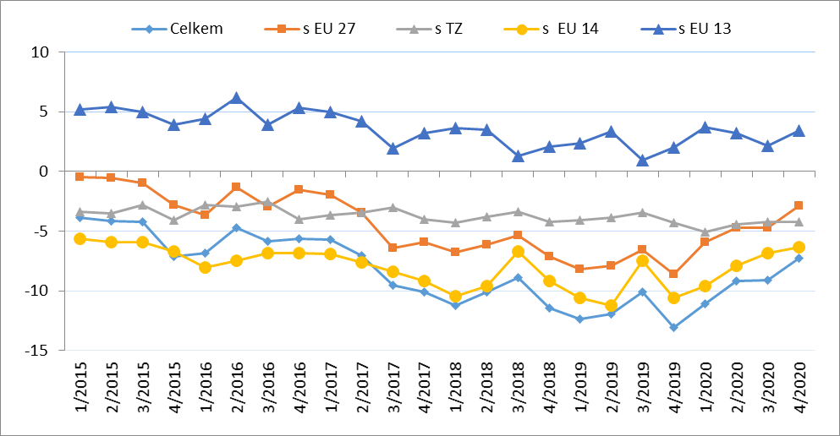

Pozn.: EU 14 – původní členové EU (bez Spojeného království), EU 13 – noví členové EU (od 2004), TZ – třetí (mimounijní) země včetně Spojeného království.

*Zdroj: Databáze Pohybu zboží přes hranice ČSÚ, únor 2021*

Tabulka 5 – Vývoj AZO ČR v letech 2015 až 2020 (mld. Kč)

*Pozn.: Agrární zboží je vymezené kapitolami 01 až 24 celního sazebníku; Výpočty jsou provedeny z nezaokrouhlených dat.* *Zdroj: Databáze Pohybu zboží přes hranice ČSÚ, únor 2021*

Tabulka 6 – Vývoj AZO ČR v letech 2018 až 2020 podle čtvrtletí (mld. Kč)



Pozn.: Agrární zboží je vymezené kapitolami 01 až 24 celního sazebníku; Výpočty jsou provedeny z nezaokrouhlených dat.

*Zdroj: Databáze Pohybu zboží přes hranice ČSÚ, únor 2021*

Tabulka 7 – Vývoj AZO ČR se zeměmi EU 27 v letech 2018 až 2020 podle čtvrtletí (mld. Kč)

*Pozn.: Agrární zboží je vymezené kapitolami 01 až 24 celního sazebníku; Výpočty jsou provedeny z nezaokrouhlených dat. Zdroj: Databáze Pohybu zboží přes hranice ČSÚ, únor 2021*

Tabulka 8 – Vývoj AZO ČR s třetími zeměmi v letech 2018 až 2020 podle čtvrtletí (mld. Kč)



*Pozn.: Agrární zboží je vymezené kapitolami 01 až 24 celního sazebníku;**Výpočty jsou provedeny z nezaokrouhlených dat****;*** *Zdroj: Databáze Pohybu zboží přes hranice ČSÚ, únor 2021*

Graf 2 – Vývoj hodnoty vývozu agrárního zboží z ČR v letech 2015 až 2020 podle čtvrtletí (mld. Kč)

*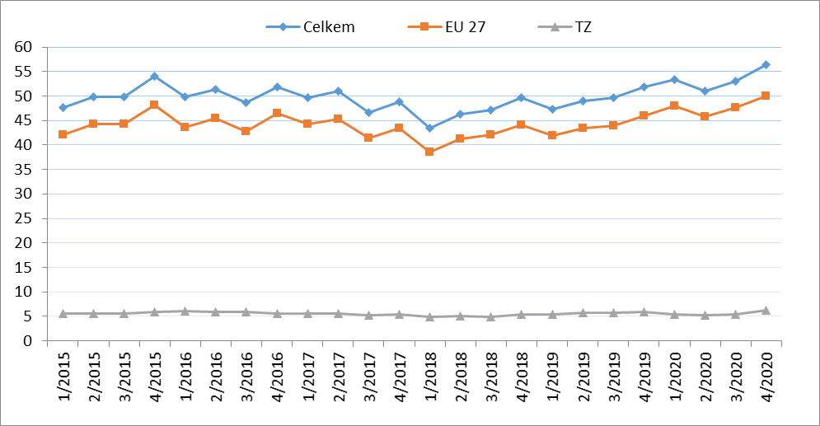*

*Zdroj: Databáze Pohybu zboží přes hranice ČSÚ, únor 2021*

Graf 3 – Vývoj hodnoty dovozu agrárního zboží do ČR v letech 2015 až 2020 podle čtvrtletí (mld. Kč)

*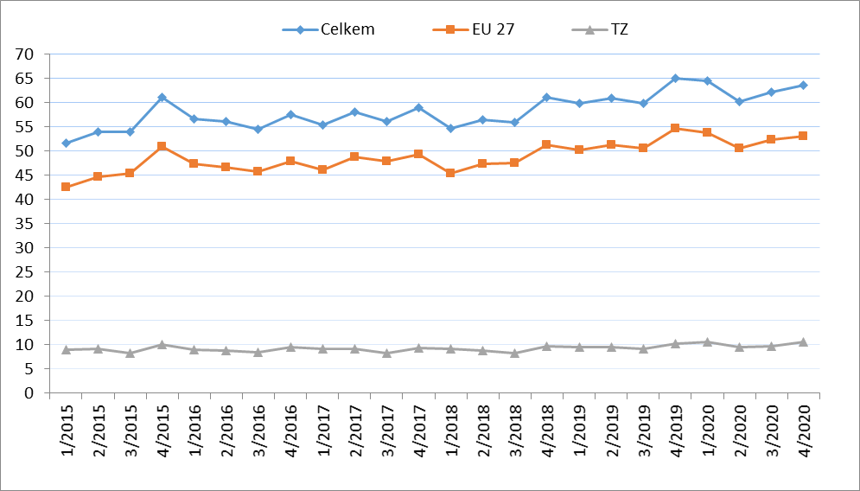*

*Zdroj: Databáze Pohybu zboží přes hranice ČSÚ, únor 2021*

**Graf 4 – Přehled 10 zemí s nejvyšším podílem na vývozu agrárního zboží z ČR do EU 27 v roce 2019 (vlevo) a v roce 2020 (vpravo)**

**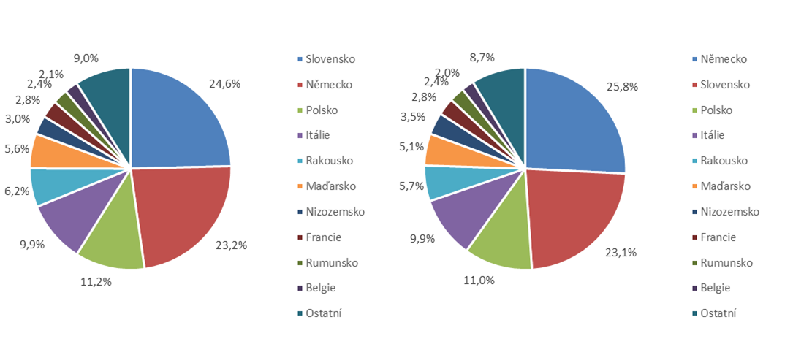**

*Zdroj: Databáze Pohybu zboží přes hranice ČSÚ, únor 2021*

**Graf 5 – Přehled 10 zemí s nejvyšším podílem na vývozu agrárního zboží z ČR do třetích zemí (včetně Spojeného království) v roce 2019 (vlevo) a v roce 2020 (vpravo)**

**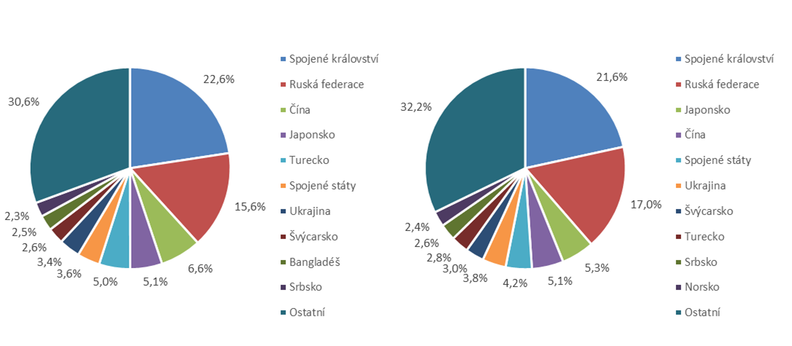**

*Zdroj: Databáze Pohybu zboží přes hranice ČSÚ, únor 2021*

**Graf 6 – Přehled 10 zemí s nejvyšším podílem na dovozu agrárního zboží z EU 27 do ČR v roce 2019 (vlevo) a v roce 2020 (vpravo)**

**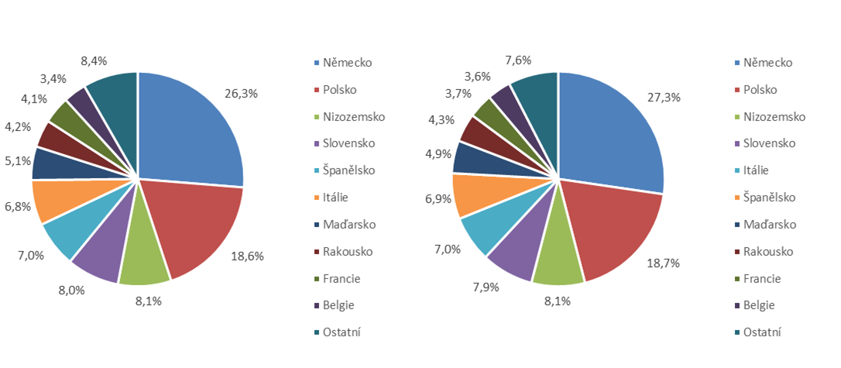**

*Zdroj: Databáze Pohybu zboží přes hranice ČSÚ, únor 2021*

**Graf 7 - Přehled 10 zemí s nejvyšším podílem na dovozu agrárního zboží z třetích zemí (včetně Spojeného království) do ČR v roce 2019 (vlevo) a v roce 2020 (vpravo)**

*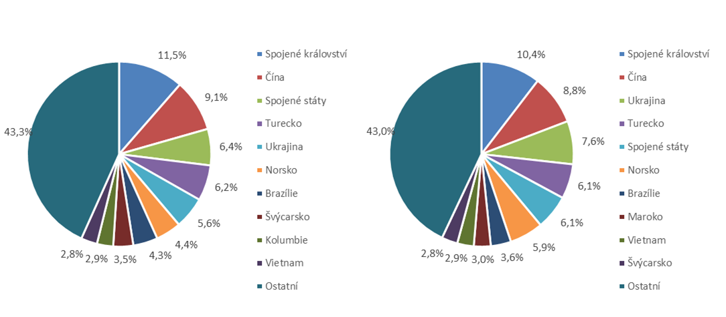*

*Zdroj: Databáze Pohybu zboží přes hranice ČSÚ, únor 2021*

Údaje o zahraničním obchodu za rok 2020 zveřejnil Český statistický úřad 8. února 2021. Tato data jsou předběžná, ale za rok 2019 jsou již definitivní.

Materiál zpracoval odbor 17120 na základě aktuálních statistických údajů ČSÚ a podkladů ÚZEI (TÚ č. 38/2021).

Dne 9. února 2021

Přílohy:

1. Celkový zahraniční obchod ČR

Tabulka – Vývoj vývozu 10 nejvíce vyvážených agrárních položek z ČR v roce 2015 až 2020

Tabulka – Vývoj dovozu 10 nejvíce dovážených agrárních položek do ČR v roce 2015 až 2020

1. Zahraniční obchod ČR – EU 27

Tabulka – Vývoj vývozu 10 nejvíce vyvážených agrárních položek z ČR do EU 27 v roce 2015 až 2020

Tabulka – Vývoj dovozu 10 nejvíce dovážených agrárních položek z EU 27 do ČR v roce 2015 až 2020

1. Zahraniční obchod ČR – mimounijní země (včetně Spojeného království)

Tabulka – Vývoj vývozu 10 nejvíce vyvážených agrárních položek z ČR do mimounijních zemí v roce 2015 až 2020

Tabulka – Vývoj dovozu 10 nejvíce dovážených agrárních položek z mimounijních zemí do ČR v roce 2015 až 2020

*Pozn.: Komodity definované 4-místným kódem HS jsou do tabulek 1 až 3 vybrány na základě hodnot vývozů a dovozů ve finančním vyjádření za období roku 2015 až 2020 a řazeny jsou podle roku 2020. Data jsou na této úrovni HS bez dopočtů.*

1. Pořadí zemí dle hodnoty agrárního vývozu z ČR
2. Pořadí zemí dle hodnoty agrárního dovozu do ČR

*Pozn. Údaje v tabulkách 4 a 5 za jednotlivé země vycházejí z dat 2-místných kódů HS. Vzhledem k tomu, že ČSÚ začal v roce 2016 nově zveřejňovat data v množstevním vyjádření i pro méně podrobné úrovně celní nomenklatury, nežli 8-místné KN, jedná se o data s dopočty.*

1. Celkový zahraniční obchod ČR

Tabulka – Vývoj vývozu 10 nejvíce vyvážených agrárních položek z ČR v roce 2015 až 2020



*Pozn.: Komodity (na základě 4-místného kódu HS) jsou vybrány na základě hodnoty vývozu v mil. Kč za období 2015 až 2020 a řazeny podle roku 2020. Upřesnění názvů: HS 2402 cigarety vč. doutníků a doutníčků, HS 1514 řepkový olej vč. hořčičného, HS 1905 pekařské zboží vč. sušenek a oplatek, HS 2106 potravinové přípravky jiné a HS 0401 mléko a smetana pouze nezahuštěné.*

*Zdroj: Databáze Pohybu zboží přes hranice ČSÚ, únor 2021*

Tabulka – Vývoj dovozu 10 nejvíce dovážených agrárních položek do ČR v roce 2015 až 2020



*Pozn.: Komodity (na základě 4-místného kódu HS) jsou vybrány na základě hodnoty vývozu v mil. Kč za období 2015 až 2020 a řazeny podle roku 2020.*

*Upřesnění názvů: HS 1905 pekařské zboží vč. sušenek a oplatek, HS 2402 cigarety vč. doutníků a doutníčků a HS 2106 potravinové přípravky jiné.*

*Zdroj: Databáze Pohybu zboží přes hranice ČSÚ, únor 2021*

2)Zahraniční obchod ČR – EU

Tabulka – Vývoj vývozu 10 nejvíce vyvážených agrárních položek z ČR do EU 27 v roce 2015 až 2020



*Pozn.: Komodity (na základě 4-místného kódu HS) jsou vybrány na základě hodnoty vývozu v mil. Kč za období 2015 až 2020 a řazeny podle roku 2020. Upřesnění názvů komodit: HS 2402 cigarety vč. doutníků a doutníčků, HS 1514 řepkový olej vč. hořčičného, HS 1905 pekařské zboží vč. sušenek a oplatek, HS 0401 mléko a smetana nezahuštěné a HS 2106 potravinové přípravky jiné. Zdroj: Databáze Pohybu zboží přes hranice ČSÚ, únor 2021*

Tabulka – Vývoj dovozu 10 nejvíce dovážených agrárních položek z EU 27 do ČR v roce 2015 až 2020



*Pozn.: Komodity (na základě 4-místného kódu HS) jsou vybrány na základě hodnoty vývozu v mil. Kč za období 2015 až 2020 a řazeny podle roku 2020. Upřesnění názvů komodit: HS 1905 pekařské zboží vč. sušenek a oplatek, HS 2402 cigarety vč. doutníků a doutníčků a HS 2106 potravinové přípravky jiné.*

*Zdroj: Databáze Pohybu zboží přes hranice ČSÚ, únor 2021*

3) Zahraniční obchod ČR – mimounijní země

Tabulka – Vývoj vývozu 10 nejvíce vyvážených agrárních položek z ČR do mimounijních zemí (včetně Spoj. král.) v roce 2015 až 2020



*Pozn.: Komodity (na základě 4-místného kódu HS) jsou vybrány na základě hodnoty vývozu v mil. Kč za období 2015 až 2020 a řazeny podle roku 2020.*

*Upřesnění názvů komodit: HS 2402 cigarety vč. doutníků a doutníčků, HS 1302 pektiny vč. rostlinných šťáv a výtažků a HS 2106 potravinové přípravky jiné.*

*Zdroj: Databáze Pohybu zboží přes hranice ČSÚ, únor 2021*

Tabulka – Vývoj dovozu 10 nejvíce dovážených agrárních položek z mimounijních zemí (včetně Spoj. král.) do ČR v roce 2015 až 2020



*Pozn.: Komodity (na základě 4-místného kódu HS) jsou vybrány na základě hodnoty vývozu v mil. Kč za období 2015 až 2020 a řazeny podle roku 2020.*

*Upřesnění názvů komodit: HS 2106 potravinové přípravky jiné, HS 0802 skořápkové ovoce bez kokosů, para a kešu ořechů a HS 2401 tabák nezpracovaný.*

*Zdroj: Databáze Pohybu zboží přes hranice ČSÚ, únor 2021*

### 4) Pořadí zemí dle hodnoty agrárního vývozu z ČR



*Pozn. Barevně jsou zvýrazněny země EU 27, řazeno podle roku 2020.*

*Uvedené země zaujímaly v celkovém českém agrárním vývozu 98,4 %.*

*Zdroj: Databáze Pohybu zboží přes hranice ČSÚ, únor 2021*

### 5)Pořadí zemí dle hodnoty agrárního dovozu do ČR



*Pozn. Barevně jsou zvýrazněny země EU 27, řazeno podle roku 2020.*

*Uvedené země zaujímaly v celkovém českém agrárním dovozu 96,3 %.*

*Zdroj: Databáze Pohybu zboží přes hranice ČSÚ, únor 2021*

1. Vymezené kapitolami 1 až 24 celního sazebníku. [↑](#footnote-ref-1)
2. Rusko, Čína, Spojené arabské emiráty, Srbsko, USA, Libanon a Japonsko. [↑](#footnote-ref-2)
3. Řazeno dle hodnoty vývozu ve finančním vyjádření, a to na základě 4-místných, ale i podrobnějších kódů celní nomenklatury. [↑](#footnote-ref-3)
4. Potravinové přípravky jiné, v celním sazebníku pod kódem HS 2106. [↑](#footnote-ref-4)